翻轉吧 馬達
校名：鳥松國中
指導老師：楊桂林、孫偉仁
陳瑞娥、梁靜芬、蔡慧敏
一、旨趣:
利用生活常見材料，組裝簡易馬達；並利用市售馬達組裝風扇，進行趕鴨子遊戲。
二、實驗器材
電池、磁鐵、漆包線、市售馬達、玩具風扇扇葉。
三、活動過程
活動一:自製簡易馬達
利用現場準備電池、磁鐵與各種形狀線圈(長方形、圓形、
橢圓形、心型…)，將其組裝，讓馬達至少轉動5圈，即算
過關。(範例:圖一)
活動二:趕鴨子上路
利用市售馬達組裝風扇(範例:圖二)，並利用風扇將黃色
小鴨吹到水池的另一邊。過關條件:兩分鐘內將風扇組裝好，並
將五隻黃色小鴨成功送到水池另一邊。
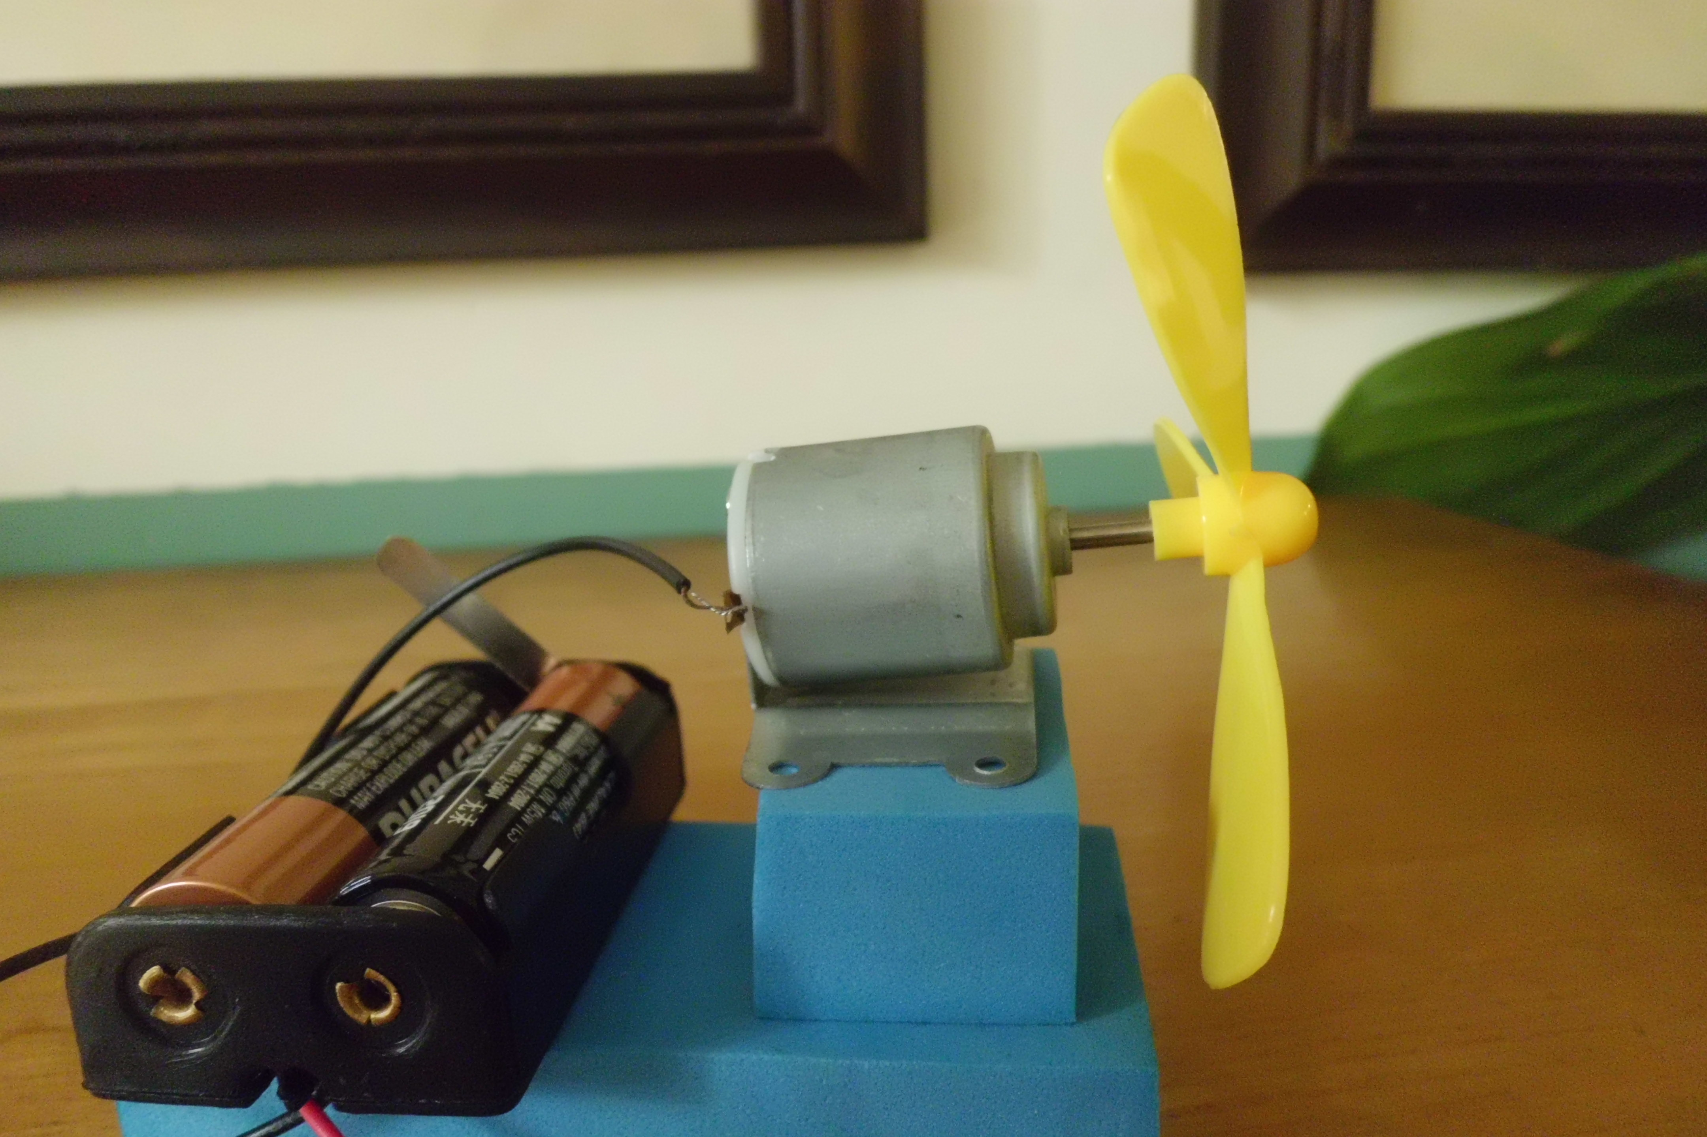
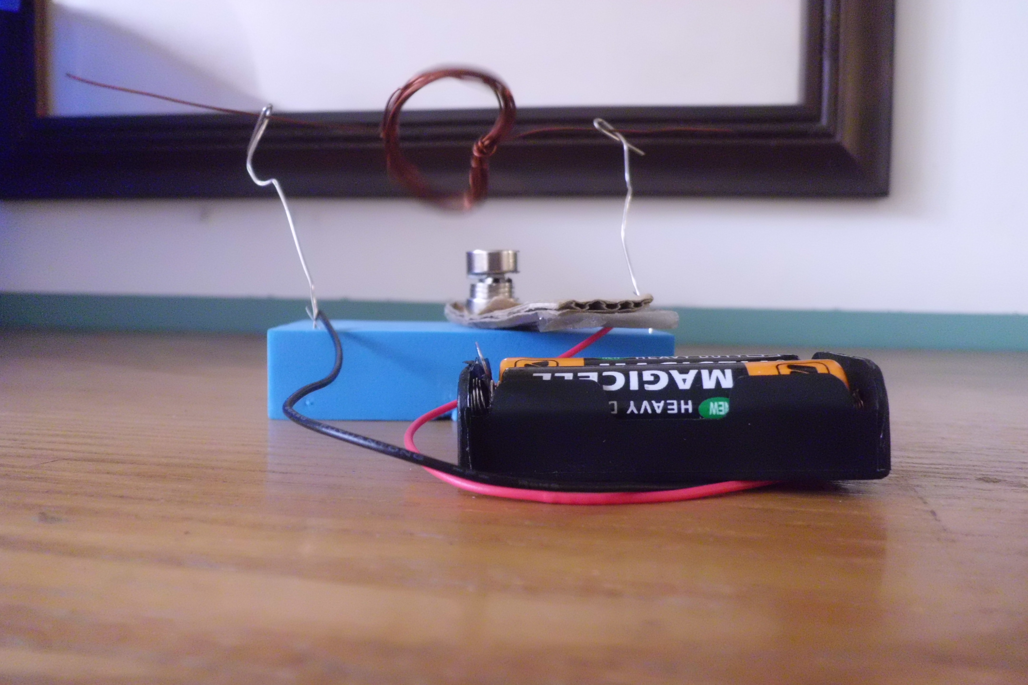
圖二
圖一

四、原理探討
能使電能轉換成運動能量的機械，稱為「電動機」，俗稱「馬達」。
以前的磁鐵一定是天然磁鐵，後來科學家發現電能生磁，將線圈通電之後就變成了人工磁鐵(電磁鐵)，而斷電後又可以消除磁性。簡單來說，電磁鐵通電時便有磁性，不通電就沒有磁性。
線圈通電變成電磁鐵後，與天然磁鐵磁極排斥，因此會翻轉。翻半圈後照理說會換成吸引，但是漆包線只刮掉半圈，所以轉到線圈有漆保留的那一面會形成斷路，線圈此時不具有磁性。但因為慣性的關係，線圈還是會繼續轉。線圈通路時，因排斥翻半圈；接著斷路時，因慣性翻半圈---排斥翻半圈、慣性繼續翻辦圈，接著又排斥翻半圈，慣性繼續翻半圈…..線圈可以保持連續翻轉。
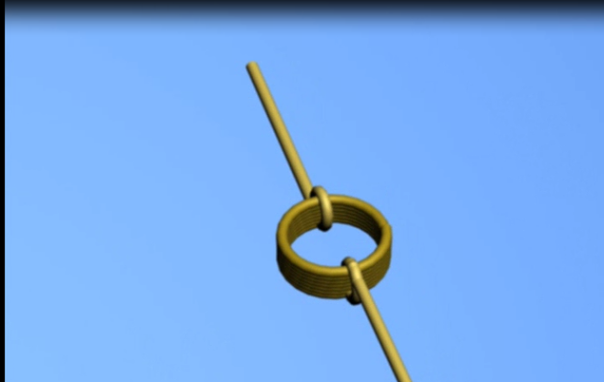
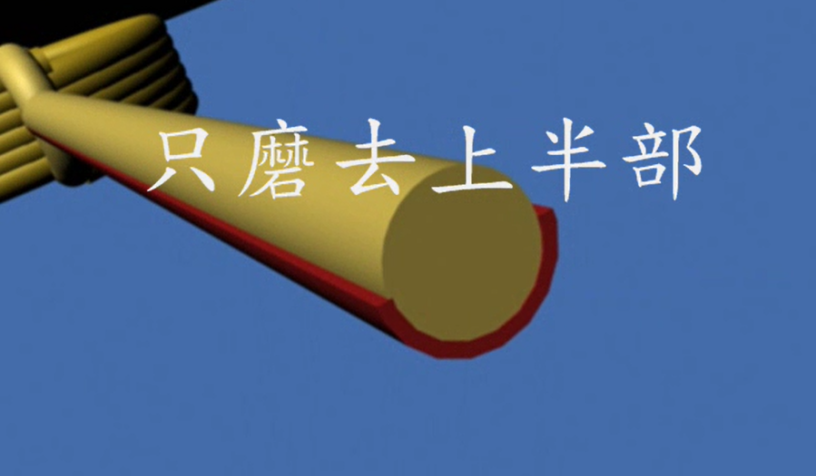
漆包線線圈只刮去一半，有保留漆的部分接觸迴紋針是形成斷路

